Übungsblatt 1

Computergraphik I
WS 14/15

Abgabe: 14.11.2014

Gruppe ??

Simon B?,
Friedrich Meckel, 332561
Tim Spankowski,

Aufgabe 2: Theoriefragen

1.
ges. A'
Sei:

Welchen Effekt hat die Transformation auf
einen Kreis, der am Ursprung zentriert ist?

Durch die Skalierung wird der Kreis zu einer Ellipse mit Längsschnitt parallel zur Y-Richtung verzogen. Die Rotation hat ihr Zentrum im Ursprung von p und nicht im globalen Ursprung auf dem der Kreis liegt. Ausgehend von der Annahme, dass der Kreis an p gekoppelt ist und nicht völlig unabhängig ist (was keinerlei Einflussnahme der Transformation zu bedeuten hätte), dreht er sich auf einer Kreisbahn um p mit, sodass seine relative Position zum blauen Koordinatensystem gleich bleibt.

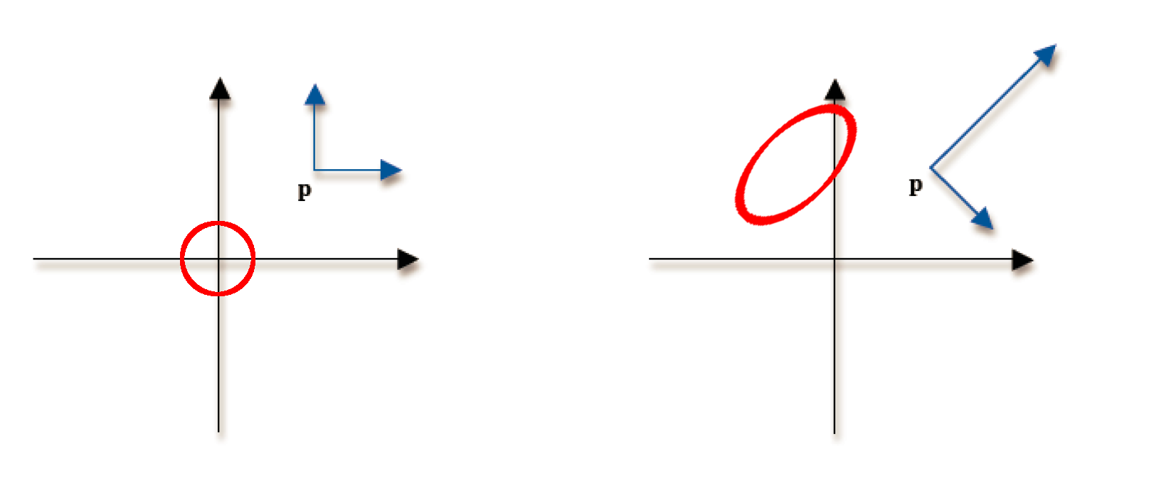

Welchen Effekt hat die Transformation auf einen Kreis,
der an p zentriert ist?

Durch die Skalierung wird der Kreis zu einer Ellipse mit Längsschnitt parallel zur Y-Richtung verzogen. Die Rotation stellt diese Ellipse schräg, sodass ihr Längsschnitt weiterhin parallel zur lokalen Y-Richtung verbleibt.

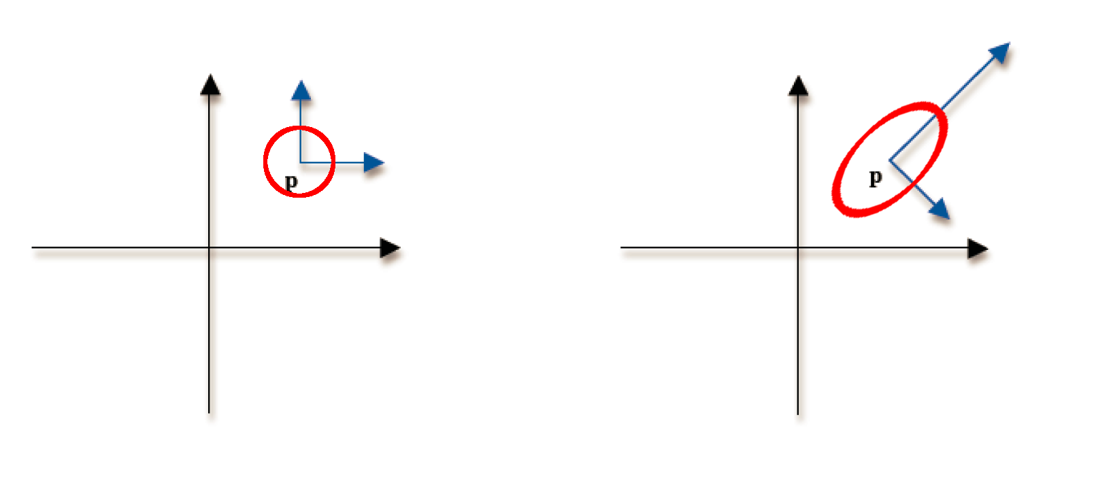
2.

a) Projektion des Vectors v auf k:

b)

c) für i = 1,2,3

d)

Die Vektoren aus a) und b) ergeben die Projektionsmatrix P:

Da P aus der Herleitung von v1 und v2 orthogonal ist, gillt für die Rückprejektionsmatrix P⁻¹:

Die Vektoren aus c) ergeben die Rotationsmatrix:

3.

